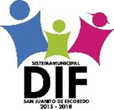
SISTEMA PARA EL DESARROLLO INTEGRAL DE LA FAMILIA DE SAN JUANITO DE ESCOBEDO, JALISCO.

DIRECTORIO INSTITUCIONAL
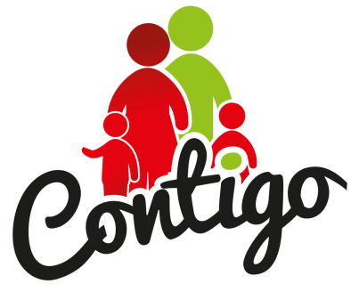
SISTEMA PARA EL DESARROLLO INTEGRAL DE LA FAMILIA DEL MUNICIPIO DE SAN JUANITO DE ESCOBEDO, JALISCO.

DIRECCION DEL DIF MPAL. SAN JUANITO DE ESCOBEDO: 5 de Mayo #1
COL: CENTRO
Tel: (01386)7540394

Correo electrónico: difsanjuanitodeescobedo@red.jalisco.gob.mx

SISTEMA PARA EL DESARROLLO INTEGRAL DE LA FAMILIA DE SAN JUANITO DE ESCOBEDO, JALISCO.

➢ Presidencia de DIF San Juanito de Escobedo
Mtra. Ema Coronel Barón
Puesto: Presidenta
Teléfono: 01 (386) 75 4 03 94

➢ Dirección General del DIF San Juanito de Escobedo
Mtra. Irma González Esqueda
Puesto: Directora
Teléfono: 01 (386) 75 4 03 94

SISTEMA PARA EL DESARROLLO INTEGRAL DE LA FAMILIA DE SAN JUANITO DE ESCOBEDO, JALISCO.

➢ Unidad de Transparencia
Puesto: Lic. Cristian Rene Montes Villarreal
Teléfono: 01 (386) 75 4 03 94

➢ Área de Psicología
Puesto: Psicología DIF Municipal
Lic. Nora Delia Miramontes Avila
Teléfono: 01 (386) 75 4 03 94

SISTEMA PARA EL DESARROLLO INTEGRAL DE LA FAMILIA DE SAN JUANITO DE ESCOBEDO, JALISCO.

➢ Asistencia Alimentaria
Desayunos Escolares
Despensas PAAD
PROALIMNE
Cinthia Domínguez Hernández
Teléfono: 01 (386) 75 4 03 94

SISTEMA PARA EL DESARROLLO INTEGRAL DE LA FAMILIA DE SAN JUANITO DE ESCOBEDO, JALISCO.

➢ Lic. María Lourdes Rodríguez Barreto
Puesto: Trabajadora social
Teléfono: 01 (386) 75 4 03 94

➢ Comedor Asistencial
C. María del Rosario Iñiguez Raigosa
Puesto: Encargada / Cocinera
Teléfono: 01 (386) 75 4 03 94

SISTEMA PARA EL DESARROLLO INTEGRAL DE LA FAMILIA DE SAN JUANITO DE ESCOBEDO, JALISCO.

➢ Desarrollo comunitario
L.T.S. Ruth Noemí Hernández Meza
Teléfono: 01 (386) 75 4 03 94

➢ Desarrollo comunitario
C. Ma. Luz Elena Martínez Ruiz
Puesto: Promotora Estatal
Teléfono: 01 (386) 75 4 03 94

SISTEMA PARA EL DESARROLLO INTEGRAL DE LA FAMILIA DE SAN JUANITO DE ESCOBEDO, JALISCO.

SUBSISTEMA ESTANCIA DE AYLLONES

➢ Desarrollo comunitario
C. María Guadalupe Moyeda Vélez
Puesto: Encargada Subsistema DIF Estancia de Ayllones

➢ Desarrollo comunitario
Mareny Leticia Torres Blanco
Puesto: Auxiliar Subsistema DIF Estancia de Ayllones

SISTEMA PARA EL DESARROLLO INTEGRAL DE LA FAMILIA DE SAN JUANITO DE ESCOBEDO, JALISCO.

➢ Auxiliar General
C. Elda Gómez Montes
Teléfono: 01 (386) 75 4 03 94

➢ Auxiliar de intendencia
C. Cristina Domínguez Corona
Teléfono: 01 (386) 75 4 03 94

